|  |  |
| --- | --- |
| **Cégep Limoilou**  **Département d'informatique**  420-325 - Base de données I  Professeur : Naji Bricha | **Exercices 2**  **MCD et MRD** |

**1-** L’entreprise XProd commercialise divers produits. Ils sont identifiés par une référence propre à XProd et on enregistre une désignation (libellé court), un descriptif (libellé long) et un prix de vente catalogue unitaire hors taxes.

Dans la base de données, elle gère deux types de produits :

* les produits qu’elle fabrique pour lesquels on enregistre le nombre moyen d’heures de main d’œuvre nécessaires à leur fabrication.
* les produits dits « approvisionnés » parce qu’elle ne les fabrique pas : ils sont achetés à un ou plusieurs fournisseurs à un prix d’achat unitaire moyen.

Pour ne pas dépendre d’un fournisseur, enregistré par ses raison sociale, adresse, etc., pour chaque produit approvisionné l’entreprise a établi une liste de fournisseurs capables de livrer ce produit. Bien entendu, pour un même produit, chaque fournisseur peut avoir sa propre référence et un prix différent.

Lorsque XProd passe une commande à une certaine date à un fournisseur, elle essaie de grouper plusieurs lignes de commande : une par produit dans une certaine quantité avec sa date de livraison prévue, pour réduire les frais de livraison de la commande et essayer de négocier un prix d’achat unitaire inférieur au prix catalogue du fournisseur.

* Créer le MCD

**2-** Inscrire les cardinalités pour les deux modèles ci-après :

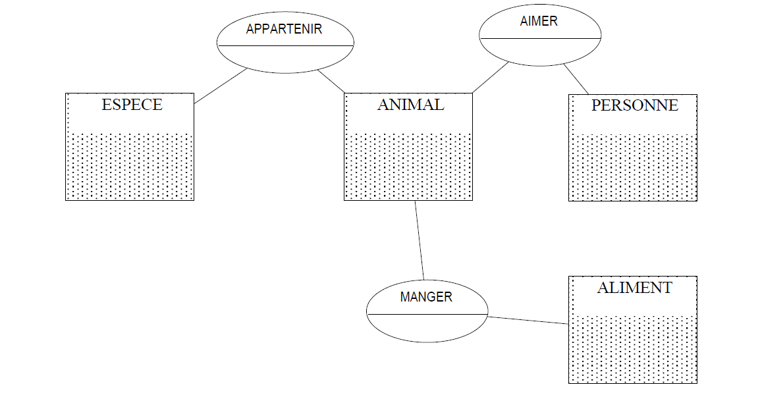

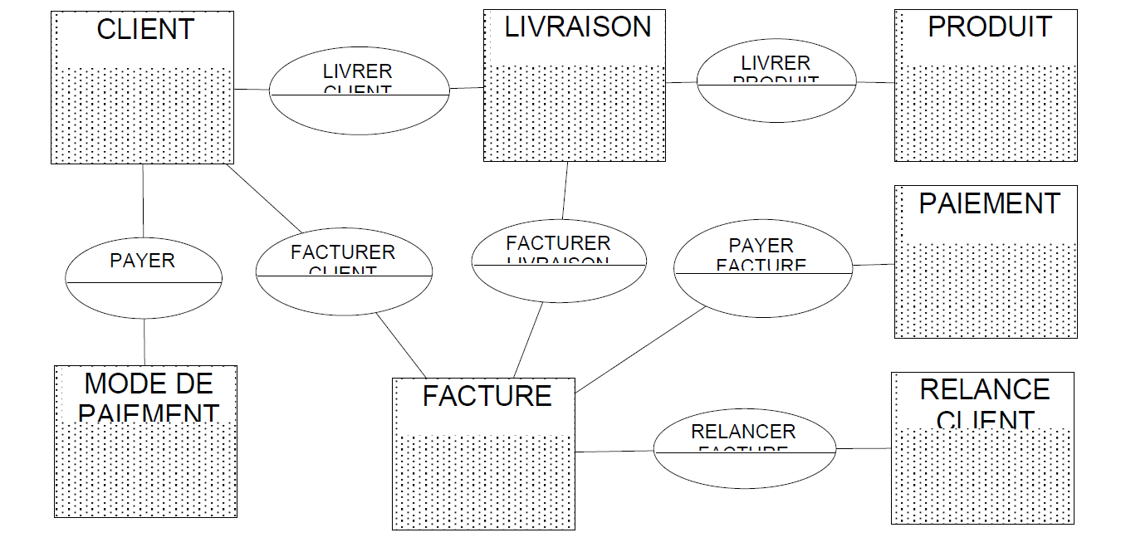

**3-** Donner le MCD pour le cas suivant:

Le médecin fixe le prix de sa consultation tous les ans. Son carnet de consultations indique ses rendez-vous. A chaque consultation, il reçoit un ou plusieurs malades s'ils sont de la même famille. L'examen clinique lui permet de détecter les symptômes (température, mal de tête, fréquence cardiaque élevée, souffle au coeur, logorrhée...) et de diagnostiquer une ou plusieurs maladies ou pathologies (rhume, crise de foie, spasmophilie, acouphènes, hypoglycémie...). A chaque maladie peuvent être associés un ou plusieurs symptômes. Cette même maladie peut être diagnostiquée plusieurs fois, à chaque consultation.

**4-** Transformez en MRD le MCD suivant:

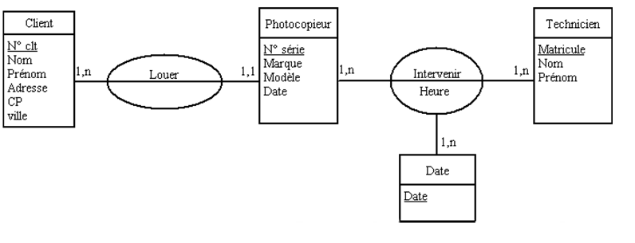

**5-** À partir du modèle relationnel ci-dessous, il vous est demandé de procéder à du *reverse engineering*. C’est-à-dire de **remonter jusqu’au modèle conceptuel** en passant par le modèle relationnel des données.

**a)** Voyageur(**NumPers**, Nom, Prenom, DateNaissance, NumPermis, (FK) NumDept, (FK)TypeHotel, (FK) ClasseVoyage)

Département(**NumDept**, NomDept)

Voyage(**NumVoyage**, Destination, (FK) NumPers)

Catégorie Hotel(**TypeHotel**)

Classe Voyage (**ClasseVoyage)**

**b)** EMPLOYE (Matricule EMPLOYE, nom EMPLOYE, prénom EMPLOYE, date embauche EMPLOYE)

DEPARTEMENT (code DEPARTEMENT, nom DEPARTEMENT)

travaille( **(FK) Matricule EMPLOYE, (FK) code DEPARTEMENT**, date affectation)